Apartman çatı yönetmeliği!

Zaman zaman çatı katı, üst katta oturan malikin kullanımında olan çatı katının kullanım hakkı tartışmalara neden oluyor. İşte apartman çatı yönetmeliği. Apartman çatı yönetmeliği ile ilgili tüm merak edilenler...

Apartman çatı yönetmeliği!
Apartman çatısıyla ilgili yasal esaslar Kat Mülkiyeti Kanunu ve kanunun yönetmelikleri kapsamında kapsamında belirlendi. Kanuna göre; çatı katı, kat maliklerinin ortak kullanım alanları arasında bulunuyor.
Ancak zaman zaman çatı katı, en üst katta yaşayan malik tarafından ilgileniliyor. En üst katta oturanlar istediği durumlarda diğer kat maliklerinden muvafakatname alabiliyor.
Muvafakatnameye rağmen çatı katının tek bir kat malikinin kullanımına verilmesi birçok sorunu beraberinde getiriyor. Örneğin kullanım hakkı kendisinde olmasına rağmen çatı katına yapılacak bir tamirat veya tadilatın masrafları diğer maliklerden istenebiliyor. Böyle bir durum sonucunda kat malikleri tarafından anlaşmazlıklar yaşanabiliyor ve sorunun mahkemede çözümlenmesi bekleniyor.

Apartman çatı yönetmeliği
Apartman çatı yönetmeliği kapsamında şu esaslar yer alıyor:
IV - Ortak yerler:
Madde 4 – Ortak yerlerin konusu sözleşme ile belirtilebilir. Aşağıda yazılı yerler ve şeyler bu Kanun gereğince her halde ortak yer sayılır.
a) Temeller ve ana duvarlar, taşıyıcı sistemi oluşturan kiriş, kolon ve perde duvarlar ile taşıyıcı sistemin parçası diğer elemanlar, bağımsız bölümleri ayıran ortak duvarlar, tavan ve tabanlar, avlular, genel giriş kapıları, antreler, merpenler, asansörler, sahanlıklar, koridorlar ve buralardaki genel tuvalet ve lavabolar, kapıcı daire veya odaları, genel çamaşırlık ve çamaşır kurutma yerleri, genel kömürlük ve ortak garajlar, elektrik, su ve havagazı saatlerinin korunmasına mahsus olup bağımsız bölüm dışında bulunan yuvalar ve kapalı kısımlar, kalorifer daireleri, kuyu ve sarnıçlar, yapının genel su depoları, sığınaklar,
b) Her kat malikinin kendi bölümü dışındaki kanalizasyon tesisleri ve çöp kanalları ile kalorifer, su, havagazı ve elektrik tesisleri, telefon, radyo ve televizyon için ortak şebeke ve antenler sıcak ve soğuk hava tesisleri,
c) Çatılar, bacalar, genel dam terasları, yağmur olukları, yangın emniyet merpenleri.
Yukarıda sayılanların dışında kalıp da, yine ortaklaşa kullanma, korunma veya faydalanma için zaruri olan diğer yerler ve şeyler de (Ortak yer) konusuna girer.
Çatı ile ilgili tadilat veya bir tasarruf işleminin yapılabilmesi ancak, kat maliklerinin oybirliği ile verecekleri karar ile söz konusu oluyor. Konu ile ilgili husus 45. maddede şu şekilde sıralanıyor:
Madde 45 – Ana gayrimenkulün bir hakla kayıtlanması veya arsanın bölünmesi ve bölünen kısmın mülkiyetinin başkasına devrolunması gibi temliki tasarruflar veya anayapının dış duvarlarının, çatı veya damının reklam maksadiyle kiralanması gibi önemli yönetim işleri ancak bütün kat maliklerinin oybirliğiyle verecekleri karar üzerine yapılabilir.

Apartman çatı katı Yargıtay kararı örnekleri:
Yargıtay 18. Hukuk Dairesi
Tarih : 17/02/2005 Esas No : 2005 / 661 Karar No : 2005 / 922
Özü : ANA YAPIDAKİ ORTAK TERASIN ONARIMINA TÜM KAT MALİKLERİNİN KATILIMI ZORUNLU OLUP, DAVACININ BİR KISIM KAT MALİKİ LEHİNE FERAGATİ HALİNDE ONARIM GERÇEKLEŞ MEYECEĞİNDEN TÜM KAT MALİKLERİNİN ONARIMA KATILMASI GEREKİR
Yargıtay 18. Hukuk Dairesi
Tarih :01/06/1995 Esas No : 1995 / 5755 Karar No : 1995 / 6582
Özü : TERAS DAVALI TERAS KATI MALİKİ TARAFINDAN KULLANILMAKTA OLSA BİLE ORTAK YERLERDENDİR. DAVALININ TERAS KAPLAMASININ HASARA UĞRAMASI KONUSUNDA HERHANGİ BİR EYLEMİ OLDUĞU TESPİT EDİLMEDİKCE ORTAK OLAN BU YERDE VUKU BULAN HASAR VEYA DİĞER BAĞIMSIZ BÖLÜMLERDE SEBEP OLUNAN HASAR TÜM KAT MALİKLERİNİN SORUMLULUĞU ALTINDADIR.

Ortak Kullanıma Ait Olan Çatıyı Kişi Üzerine Alabilir mi?

Kat maliklerinin sıklıkla karşı karşıya geldikleri ortak kullanım alanları konusu, ülkemizde Kat Mülkiyeti Kanunu ile düzenlenmiştir. Bina çatıları ile ilgili durumlar da bu yasa çerçevesinde ele alınmaktadır. Yasanın özellikle 4,19 ve 45. maddeleri konuya açıklık getirmesi açısından önemlidir.

Ortak kullanım alanları ile ilgili kanun maddeleri

Bina çatıları gibi ortak kullanım alanlarıyla ilgili yasa; Kat Mülkiyeti Kanunu 4. maddede, ortak yerlerin sözleşme ile belirlenebileceğini ancak çatı gibi yerlerin her şartta ortak yer sayılacağını ifade eder. Proje ve iskan aşamalarında; çatı, kömürlük, genel teras gibi alanlara dairelerde olduğu gibi numara verilmeme sebebi, yine buraların ortak yer konumunda olmasındandır. Proje onaylandıktan ve iskan alındıktan sonra değişiklik yapılmaması gerekir.

Ortak kullanım alanlarında maliklerin sözleşmesi

Kat Mülkiyeti Kanunu'na göre; bina çatıları, her şartta ortak kullanım alanı sayılmaktadır. Kat malikleri, kendi aralarında buraların ortak yer sayılmayacağı şeklinde bir sözleşme yapamazlar. Yapsalar bile geçerliliği olmayacaktır. Bu durum yasalarla sabitlenmiştir. Çatılardan başka; bağımsız duvarları ayıran ortak duvarlar, tavan ve tabanlar, kapıcı daire veya odaları, yağmur olukları, avlular, kalorifer daireleri, sığınaklar, garajlar, giriş kapıları, asansörler, genel kömürlükler, merdivenler, depolar, antreler, koridorlar ve burada bulunan tuvalet ve lavabolar, yangın merdivenleri, kirişler, ana duvarlar, bacalar, genel çamaşır kurutma yerleri, abonman kutuları, genel teraslar, su depoları ile elektrik, su, hava gazı saatlerinin korunması için gerekli kapalı bölüm ve yuvalar, her kat malikinin kendi bölümü dışındaki çöp kanalları, kanalizasyon tesisleri yine ilgili yasaya göre ortak alan olarak kabul edilmektedir. Bu bölümlerle ilgili de malikler ortak alan sayılmaması yönünde aralarında sözleşme yapamazlar. Yapsalar dahi geçerli sayılmaz.

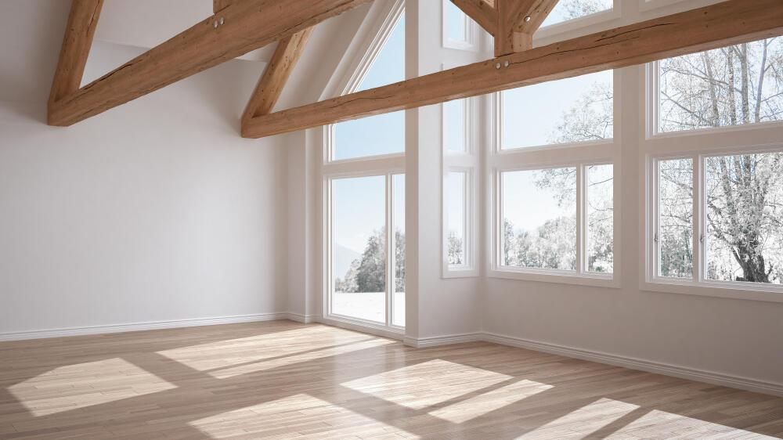
Kat Mülkiyeti Kanunu'na göre bina çatıları, tüm maliklerin ortak kullanım alanları olduğundan hiç kimse bu alanı üzerine alamaz, kişisel kullanımına konu edemez. Bu, alanın işgali sayılır. Böyle bir durumda diğer malikler işgalin sonlandırılması için kişiye dava açabilirler. Tek bir malikin şikayetçi olması, dava açılması için yeterlidir.Kat Mülkiyeti Kanunu 19. maddeye göre ise ortak alanlarda yapılan ve kişisel düzenlemeler nedeni ile oluşacak her türlü hasar, tespit edilmesi halinde dava konusu edilebilir. Ortak yerlerin düzenlenmesinde diğer kat maliklerinin onayı istenir. Yine aynı kanunun 45. maddesine göre çatının reklam için kiralanması gibi yönetim işleri ancak bütün kat maliklerinin oy birliği ile verecekleri karar üzerine yapılabilir. Kat mülkiyeti ile ilgili davalar sulh ceza mahkemelerinde görülmektedir.

:

